Le toit de René | Classe(s) : 3ème / 2nde | 
Approche de la notion de fonction à l’aide d’une situation concrète



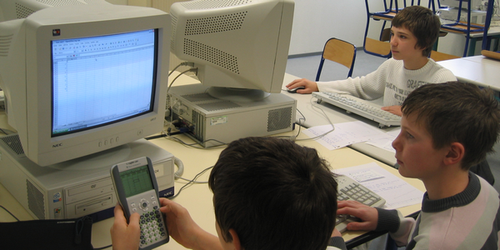

1) Objectifs

Mathématiques :

- Notion de variable et notion de fonction.
- Réinvestissement de propriétés classiques de géométrie.

Informatiques :

Utilisation d’outils (tableur et grapheur) pour créer un tableau de valeurs et/ou pour afficher des représentations graphiques.

2) Énoncé de l’exercice

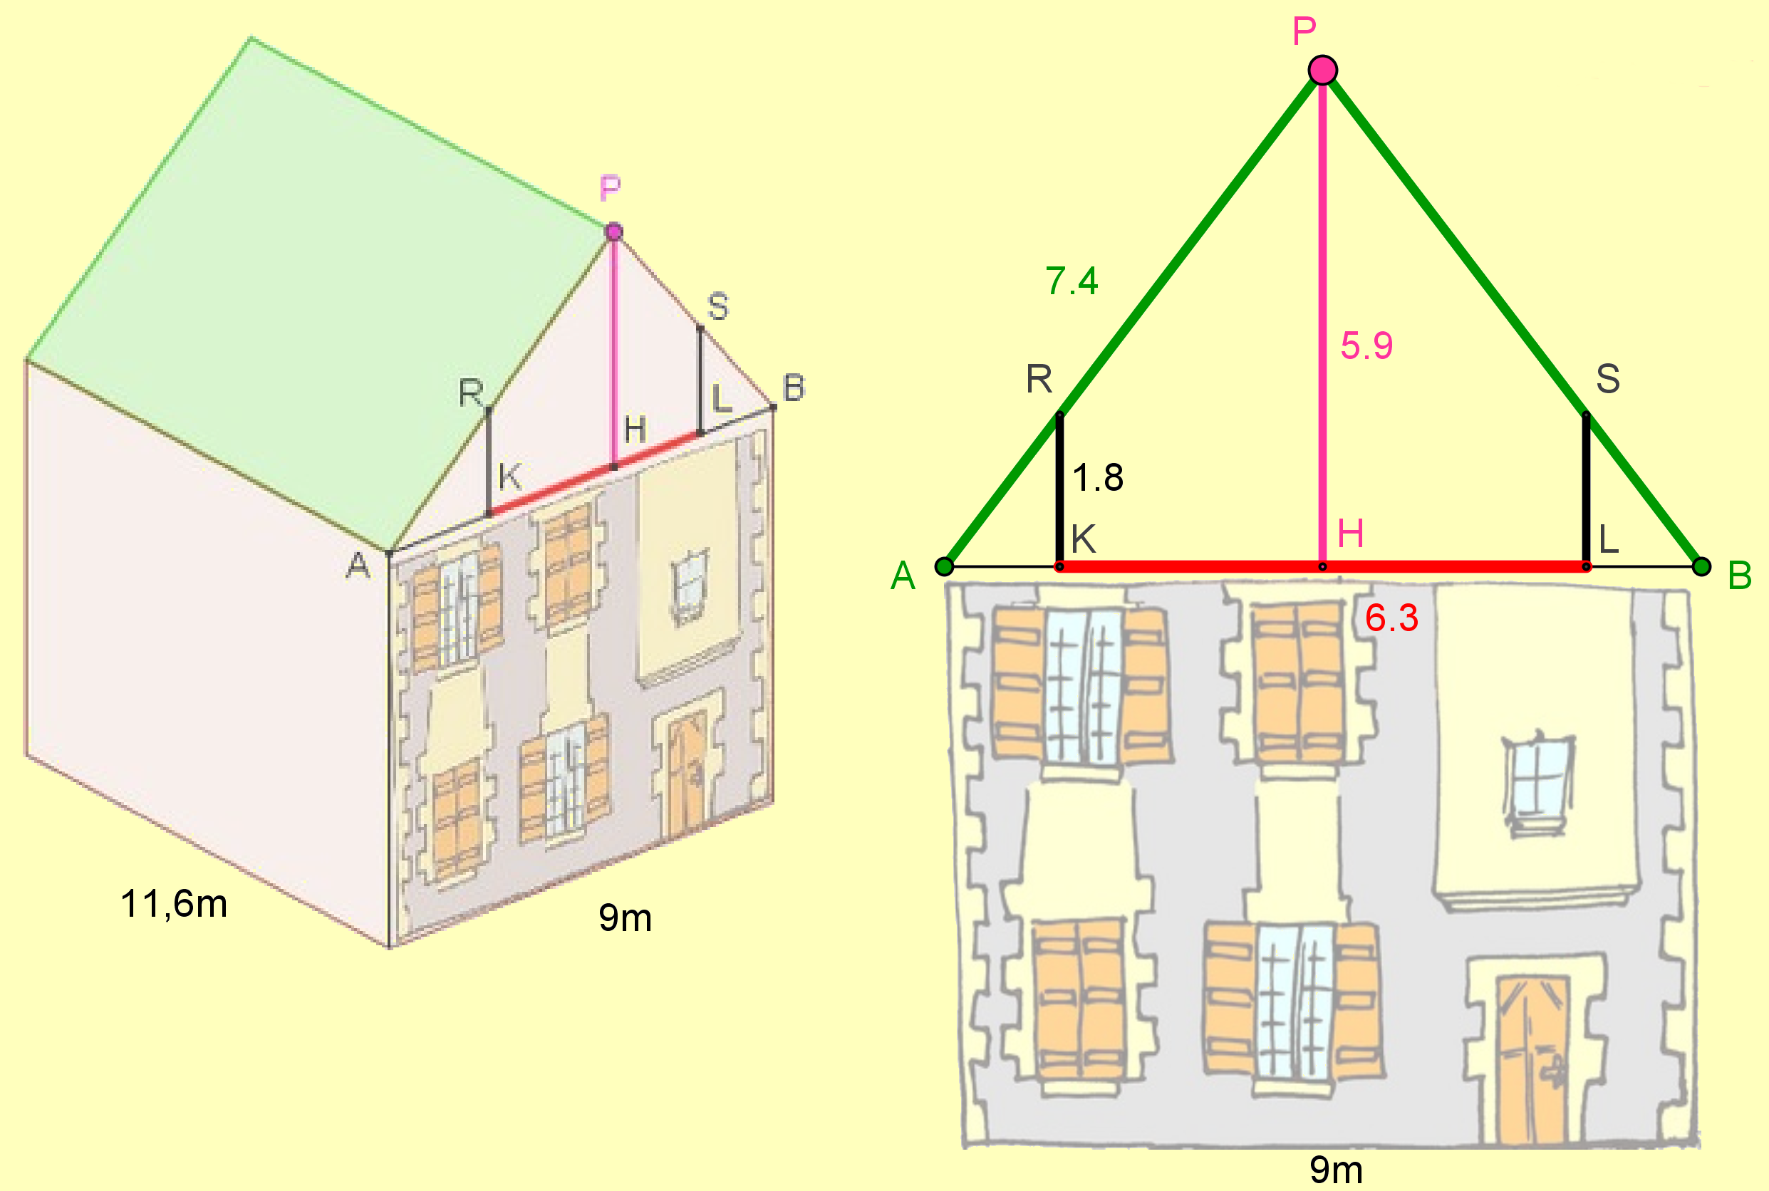

Dans tout le problème, on pourra choisir d’exprimer les résultats en valeurs exactes ou approchées.

Épisode 1 :

La maison de René est très ancienne. Il décide de refaire toute la toiture.
La base de la maison est un rectangle de dimensions 9m sur 15m.

1) a) Utiliser la figure dynamique (Rene.ggb) pour déterminer la longueur PA et calculer la surface du toit lorsque la hauteur PH de celui-ci est égale à 5m.
b) Même question pour une hauteur de toit de 4m.

2) On note x la hauteur PH du toit.
Utiliser une feuille de calcul du tableur :
a) Dans la colonne A, on entrera les valeurs de x comprises entre 2 et 9 avec un pas de 0,5.
Dans la colonne B, on entrera les valeurs de PA lues sur la figure dynamique.
Dans la colonne C, on affichera l'aire du toit.
b) Représenter par un nuage de points l’aire du toit en fonction de x.
c) Sur la copie, reproduire dans un repère du plan l’allure du nuage de points obtenu.

3) a) A l’aide du théorème de Pythagore, démontrer que la longueur AP, en fonction de x, s’écrit : $\text{AP}=\sqrt{x^{2}+\text{20},\text{25}}$
b) En déduire que l’aire du toit f, en fonction de x, est donnée par la formule : $f(x)=\text{30}\sqrt{x^{2}+\text{20},\text{25}}$
c) Afficher alors, à l’aide d’un grapheur, la représentation graphique de la fonction f en saisissant directement l’expression algébrique de la fonction. Reproduire l’allure de la courbe dans le repère précédent. Que constate-t-on ?
Épisode 2 :

René souhaiterait aménager ses combles (parties du toit qui peuvent être habitées).
La surface habitable correspond à la surface de plancher dont la hauteur de plafond est supérieure à 1,80m.

1) Représenter la surface de plancher sur la maison vue en perspective.

2) a) Quelles sont les dimensions du rectangle correspondant à la surface habitable des combles lorsque la hauteur PH du toit est égale à 5m. En déduire la surface habitable.
b) Même question pour une hauteur de toit de 4m.

3) On note x la hauteur PH du toit.
Représenter par un nuage de points l’aire de la surface habitable en fonction de x. On pourra entrer de nouvelles valeurs et formules dans la feuille de calcul précédente.
Sur la copie, reproduire dans un repère du plan l’allure du nuage de points obtenu à l’aide d’un tableur.

4) a) A l’aide du théorème de Thalès, démontrer que la longueur AK, en fonction de x, s’écrit : $\text{AK}=\frac{8,1}{x}$
b) Démontrer que : $\text{KL}=9−\frac{\text{16},2}{x}$
c) En déduire que la surface habitable g, en fonction de x, est donnée par : $g(x)=\text{135}−\frac{\text{243}}{x}$
d) Afficher alors la représentation graphique de g à l’aide d’un grapheur. Reproduire l’allure de la courbe dans le repère précédent. Que constate-t-on ?

Épisode 3 :

Le règlement du lotissement n’autorise pas une inclinaison du toit supérieure à 53°.
René souhaiterait construire un toit offrant la plus grande surface habitable pour ses combles.

1) Déterminer la hauteur du toit correspondant à cette situation.

2) En déduire dans ce cas l’aire du toit et la surface habitable.

Consignes orales :
Une production écrite est demandée aux élèves. Celle-ci pourra être ramassée en fin d’heure ou donnée en devoir.

- Les élèves s’installent par groupes de deux devant les ordinateurs.
- Afin d’intégrer la problématique, les élèves effectuent dans un premier temps des calculs à la main après avoir récupéré les longueurs nécessaires sur la figure dynamique.
- Ils poursuivent ensuite en semi autonomie avec le tableur dans le but de créer le tableau de valeurs et d’afficher le nuage de points.
- Après avoir démontré l’expression algébrique de la fonction, ils utiliseront le grapheur.

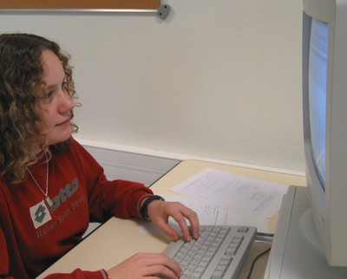

3) Scénario

Classe de 3ème – 26 élèves en classe entière
Durée : au moins deux heures mais l’enseignant peut choisir de restreindre l’activité à l’épisode 1.

Contenu et organisation des séances :

Ce qui a été fait avant :

Les élèves ont déjà approché la notion de variable au travers d’une activité traitant des fonctions trigonométriques.
Ils ont pu utiliser le tableur pour calculer cos x pour des valeurs de x comprises entre 0 et 90° avec un pas de 2°.
A partir des résultats affichés par le tableur, les élèves ont représenté sur papier millimétré la fonction cos x point par point.
Les autres représentations graphiques (sin et tan) ont été affichées directement par le tableur.

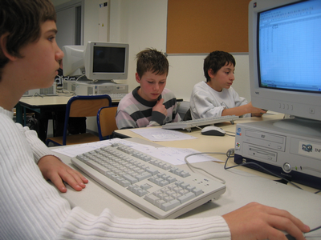

Le jour de la mise en œuvre (témoignage de l’enseignant) :

Une détermination manuelle de la largeur du toit en fonction de la hauteur du pignon (la variable) permet de donner un sens au nuage de points représenté à l’aide du tableur.
Le passage au continu à l’aide du grapheur sera alors facilité.
Après avoir démontré l’expression algébrique de la formule (la fonction), le professeur effectue un premier bilan (après environ 30 minutes de recherche) et accompagne les élèves dans le tracé de la représentation graphique avec le grapheur.
Les élèves possèdent ainsi toutes les connaissances informatiques pour poursuivre et terminer l’activité.
La fin de la première séquence se situe pour une majorité de groupes vers la fin de l’épisode 1.
L’épisode 2 mènera à la formulation d'une nouvelle fonction (surface habitable en fonction de la hauteur du pignon).
De manière moins dirigée, les élèves auront à réutiliser les outils abordés lors de la première séance (tableur, définition d'une variable, nuage de points, grapheur, ...)
L’épisode 3 déroute beaucoup les élèves qui envisageaient une résolution plus mathématique. Le côté expérimental (affichage de la mesure de l’angle sur la figure du fichier de géométrie dynamique) n’est proposé spontanément que par un seul groupe.

« En début de séquence, j'annonce aux élèves que le travail sera évalué. Les productions « papier » représenteront la plus grande part de la note. Les fichiers informatiques seront déposés sur le serveur du collège et seront également évalués.
Mon intention fut d’approcher le chapitre « Fonctions affines » en sensibilisant les élèves à la notion nouvelle de variable. Jusque là, les élèves se représentent x comme un nombre inconnu dont la valeur est généralement unique. Par l’étude de fonctions, le statut de x passe de l’inconnue à la variable. Le tableur, déjà utilisé dans la classe de cinquième aide à assimiler ce sens nouveau qu’on lui accorde.
La notation f(x) peut alors être abordée de façon très intuitive comme une formule dépendant d’une donnée du problème. Les représentations graphiques (nuage de points, courbe) qui lui sont associées prennent un sens pour les élèves aidés par le passage du discret au continu.
Un débat s’anime alors autour de l’ensemble de définition (sans le citer) des fonctions ainsi tracées qui dépasse les limites du problème de géométrie (valeurs de x négatives par exemple). Le tracé continu de la fonction permet d’envisager une discussion purement formelle sur les valeurs que peut prendre x au regard de l’expression algébrique de la fonction. Un pas de plus est franchi !
L’activité permet également aux élèves de mettre en application et de se rapproprier quelques propriétés classiques de géométrie (Thalès, Pythagore). »

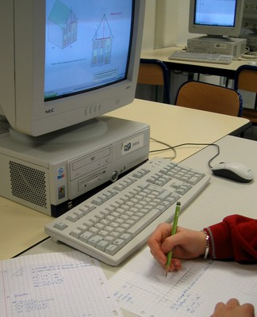

Ce qui a été fait après :

Suite aux deux activités, les élèves commencent à intégrer la notion de variable. Ils assimilent la fonction à une formule mathématique dépendant d’une donnée du problème. L’enseignant aborde alors le chapitre « Fonctions affines » sur un exemple de tarification menant à une fonction constante, une fonction linéaire et une fonction affine.

« Voici les tarifs d’entrée pour un stade de football :
Tarif 1 : 8€ l’entrée
Tarif 2 : 4€ l’entrée avec la carte demi-tarif qui coûte 40€
Tarif 3 : L’abonnement pour la saison qui coûte 92€

1) Calculer pour chaque tarif, la dépense pour 6 entrées, 11 entrées puis 15 entrées.
Dans chaque cas, quel est le tarif le plus intéressant ?

2) Soit x le nombre d’entrées. Exprimer en fonction de x la dépense pour la saison pour chaque tarif.
…/…»

Les outils nécessaires ou utiles :

Matériel :

Un poste informatique par binôme.

Fichier :

Feuille de géométrie dynamique :
http://www.col-camus-soufflenheim.ac-strasbourg.fr/telech/Rene.zip

Logiciel :

- Un tableur : Open Office Calc (http://www.openoffice.org)
- Un grapheur : javamaths (http://xxi.ac-reims.fr/javamaths/Grapheur/PetitGrapheur.html)

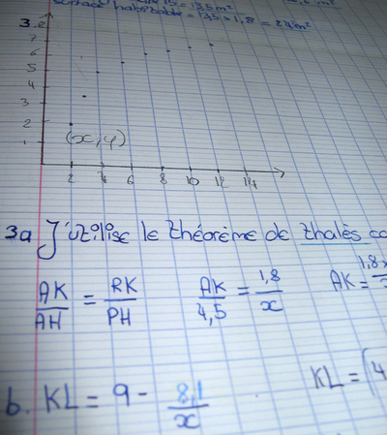

L’évaluation

Compétences B2I :

C.2.4 : Je m'interroge sur les résultats des traitements informatiques (calcul, représentation graphique, correcteur...)
C.3.4 : Je sais créer, modifier une feuille de calcul, insérer une formule.
C.3.5 : Je sais réaliser un graphique de type donné.

Compétences mathématiques (grille d’évaluation) :

Compétences
M1 | Réaliser une production de qualité
M2 | Faire une recherche active
M3 | Énoncer une conjecture
M4 | Savoir utiliser les outils du cours
M5 | Rédiger une démonstration structurée
M6 | Rédiger une démonstration complète

Commentaires :

M1 :
La production réalisée peut être une construction, un programme de construction, un tableau à compléter, des calculs à effectuer, …
L’élève a réussi à intégrer la problématique et a su utiliser l’outil informatique pour apporter des réponses aux objectifs énoncés.

M2 :
La recherche est organisée. La démarche expérimentale est dynamique et autonome. L’élève développe lui-même les outils de son expérience : il demande par exemple d’utiliser un outil informatique plutôt qu’un autre.
La narration de la recherche permet de dégager les différentes pistes ou essais qui n’ont pas nécessairement abouti : descriptions, dessins, schémas, …
Si l’activité se fait en groupe, tous les élèves auront participé à la recherche.

M3 :
La conjecture énoncée peut être fausse mais cohérente avec la problématique énoncée. L'élève doit être convaincu de sa conjecture.
L’élève sait distinguer le statut d'une conjecture à celui d’une propriété démontrée.

M4 :
L’élève sait appliquer ses connaissances mathématiques à bon escient.

M5 :
L’élève rédige un raisonnement cohérent à partir des données de l’énoncé mais qui n’aboutit pas nécessairement.
La rédaction, rigoureuse et organisée, s’appuie sur les outils du cours.

M6 :
La démonstration a abouti même si la rédaction n’est pas rigoureuse et structurée. L’élève fait référence aux données nécessaires et a choisi les outils appropriés.

